Plan for forvaltningsrevisjon 2024 - 2028
Kontrollutvalget i Enebakk kommune

Vedtatt i kontrollutvalget 04.09.2024, sak 25/24.

Vedtatt i kommunestyret 28.10.2024, sak 86/24

Innholdsfortegnelse
Innledning 2
Forvaltningsrevisjon 3
Gjennomføring av forvaltningsrevisjon 3
Prioriterte områder for forvaltningsrevisjon 4
Andre temaer i risiko- og vesentlighetsvurderingen 6

Innledning
Kontrollutvalgets oppgave er å bidra til forbedringsarbeidet i kommunen og bidra til læring. I dette arbeidet har kontrollutvalget en rekke virkemidler til disposisjon. De ulike metodene kan illustreres ved figuren nedenfor. Forvaltningsrevisjon er et tiltak kontrollutvalget er pålagt å ta i bruk.

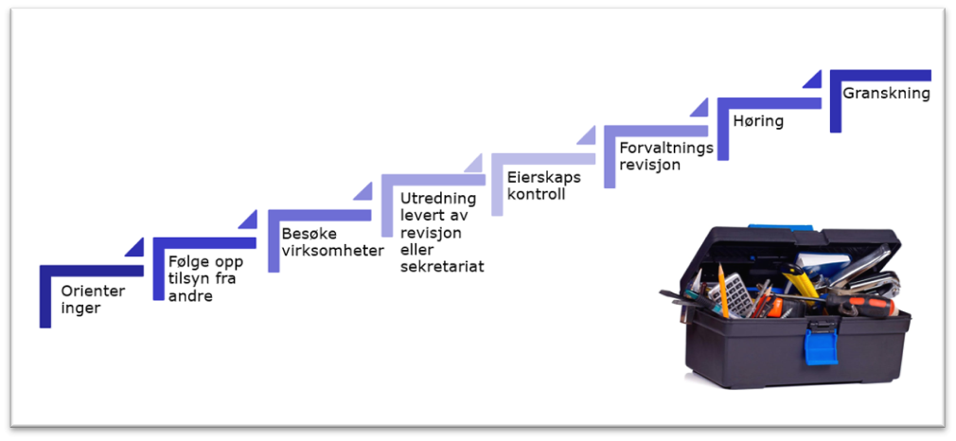

Utvalget skal utarbeide en plan for arbeidet med forvaltningsrevisjon som skal vedtas av kommunestyret i løpet av 2024. Planen er baseres på vurderinger av hvor risikoen for feil og mangler er størst, og hvor vesentlig dette kan sies å være.

Arbeidet med planen har vært en prosess som har pågått i 2024. Viken kommunerevisjon IKS har utarbeidet risiko- og vesentlighetsvurderingen. Kommunedirektøren har gitt innspill. Kontrollutvalget har drøftet risikoområder og prioritert områdene.

Det er kommunestyret som skal vedta planen.

Kontrollarbeidet

Forvaltningsrevisjon

Enkelt sagt ønsker vi gjennom en forvaltningsrevisjon å få svar på to kjernespørsmål. Gjør kommunen de riktige tingene? Gjør kommunen tingene riktig?

Forvaltningsrevisjoner kan gjennomføres innenfor alle kommunale tjenesteområder, for eksempel innenfor opplæring, helse og sosial eller og byggesak.

Forvaltningsrevisjon er en systematisk gjennomgang og vurdering av økonomi, produktivitet, regeletterlevelse, måloppnåelse og virkninger i kommunal tjenesteproduksjon og i selskaper kommunen har eierinteresser i. Formålet med en forvaltningsrevisjon kan være å:

- bidra til økt effektivitet og måloppnåelse i kommunene
- sikre at kommunene driver i samsvar med gjeldende regelverk
- bidra til læring og forbedring av kommunens virksomhet

Gjennomføring av forvaltningsrevisjon
Forvaltningsrevisjon gjennomføres som prosjekter, som kontrollutvalget bestiller fra kommunens revisor. I et forvaltningsrevisjonsprosjekt kan en gjerne kombinere ulike typer problemstillinger, slik at svarene gir et helhetlig bilde av det problemfeltet som blir undersøkt. Det kan for eksempel være interessant å undersøke både om et avvik forekommer, hva som er årsaker til dette og hvilke konsekvenser og eventuelle virkninger avvikene har.

Det er vanligere at revisor undersøker rutiner og systemer enn kommunens praksis. Det er viktig at kontrollutvalget forsikrer seg om at de problemstillingene som revisor legger frem i prosjektplanen gir svar på det kontrollutvalget ønsker å undersøke. Utvalget må også ta stilling til fremdriftsplanen og ressursbruken (budsjettet).

Denne figuren gir en oversikt over kontrollutvalgets og revisjonens oppgaver ved gjennomføringen av en forvaltningsrevisjon.
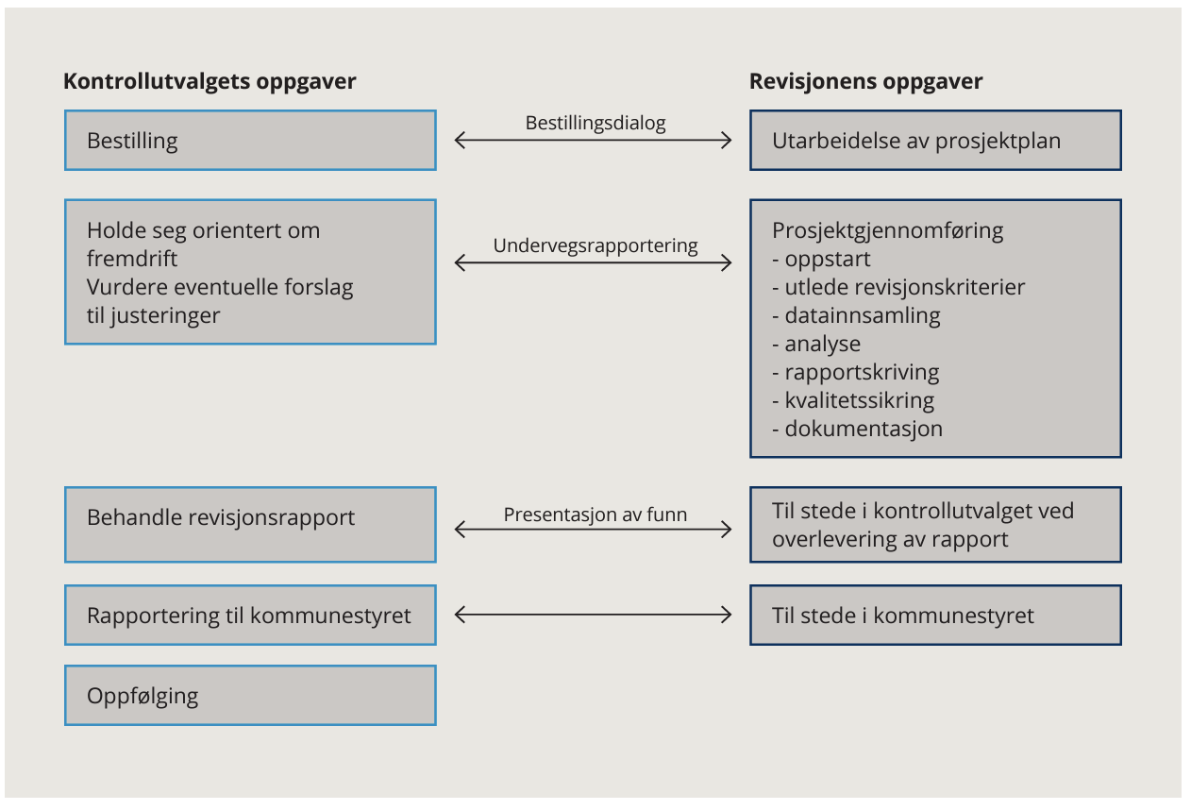

Prioriterte områder for forvaltningsrevisjon
Basert på vurderinger av hvor risikoen for feil og mangler er størst, har kontrollutvalget prioritert følgende forvaltningsrevisjoner:
Prosjekt | Aktuelle revisjonstema
1. Økonomisk sosialhjelp | - Kommunen har en høy andel langtidsmottakere sammenlignet med andre kommuner i Follo  - Ansatte uttrykker bekymring for økende utgifter for kommunen og flere som havner utenfor arbeidslivet på grunn av kompetansekrav  Vedvarende sosialhjelp kan føre til sosiale utfordringer, langsiktige økonomiske kostnader og færre skatteinntekter. En forvaltningsrevisjon kan bidra til å identifisere disse utfordringene.
2. Vann og avløp | - Kommunedirektøren erkjenner behovet for bedre reservevannløsninger  - Kommunen har utfordringer knyttet til regnvann og overvann i avløpsnettet  - Det er også betydelig underfornyelse av ledningsnettet  Til tross for at kommunen har tilsynsansvar for private avløpsanlegg, ble avvik avdekket ved siste tilsyn av statsforvalteren. Kommunen har høye årsgebyrer sammenlignet med andre kommuner i Follo. Risikovurderingen peker på kompleksiteten i lovverket, utfordringer med private vannverk, overbelastning av avløpssystemet og utilstrekkelig rehabilitering av avløpsrør. En forvaltningsrevisjon av disse områdene kan bidra til å avdekke behov for tiltak for å forbedre tjenestene.
3. Brann og redning | - Det mangler oppdatert brannstrategi og branntegninger på flere bygg, noe som er et krav  - Enebakk kommune har store skogområder  Mangelen på oppdatert brannstrategi og manglende branntegninger på flere bygg utgjør en risiko for kommunen og dens innbyggere. Mangelen på oppdaterte brannstrategier kan begrense evnen til å forebygge branner og sikre rask og effektiv håndtering av slike hendelser.
4. Eiendomsforvaltning | - Enebakk kommune står overfor vedvarende utfordringer med vedlikehold av kommunale formålsbygg.  - Rapporterte tall viser at kommunen bruker betydelig mindre på vedlikehold enn anbefalt  En forvaltningsrevisjon kan bidra til å identifisere disse risikoene for å sikre tilfredsstillende vedlikehold og verdibevaring av kommunens eiendommer.
Spesialpedagogisk hjelp | - Kommuneledelsen har identifisert spesialundervisning som et risikoområde med store økonomiske behov  - Det er utfordringer knyttet til grunnbemanningen blant spesialpedagoger, særlig ved sykefravær  Revisor vurderer at sannsynligheten for at nødvendige tjenester ikke blir gjennomført er høy, noe som kan ha alvorlige konsekvenser for barn og unge med spesielle behov. De generelle utfordringene med å sikre tilstrekkelig antall lærere påvirker både ordinær undervisning og spesialpedagogisk hjelp. På samme tid kan det være hensiktsmessig å se på gjeldene tiltak og effektene av disse.
Offentlige anskaffelser | - Offentlige anskaffelser omfattes av et komplisert lovverk  - Det har ikke vært gjennomført etterlevelseskontroll av revisjonen de siste årene  Det er viktig å sikre at kommunen har tilstrekkelig kompetanse og kapasitet internt for å håndtere innkjøpsprosesser på en lovlig og effektiv måte. En forvaltningsrevisjon av innkjøpsområdet kan bidra til å identifisere eventuelle mangler, styrke intern kompetanse, og sikre etterlevelse av regelverket. Dette er spesielt viktig for å unngå økonomiske tap og juridiske konsekvenser for kommunen, samtidig som det bidrar til effektiv og ansvarlig forvaltning av offentlige midler.

Andre temaer i risiko- og vesentlighetsvurderingen

Tema | Oppsummering
Internkontroll | - Det er silotenkning i kommunen, rapport om Kopås er et eksempel på det  - Kommuneledelsen ønsker å samarbeide mer på tvers av avdelingene  - Kan være vekslende praksis i avvikshåndtering  - Beredskapsplaner er ikke godt nok kjent for ansatte, uklarheter i ansvarslinjer og rollefordelinger  Revisjonen vurderer at det har vært en høy sannsynlighet for risiko knyttet til avvikshåndtering og internkontroll, men at det er gjort tiltak for å redusere denne risikoen. Manglende samarbeid på tvers av avdelinger og svakheter i internkontrollen kan føre til ineffektivitet, misforvaltning og alvorlige konsekvenser for tjenesteleveransen, som erfaringene fra Kopås sykehjem illustrerer. En forvaltningsrevisjon om internkontroll kan se på den overordnete internkontrollen og med utvalg av noen av sektorene for å se på avvikskultur.
Digitalisering | Det kan være flere mulige innfallsvinkler med revisjon på dette området. En mulighet kan være å se på hvordan kommunen har tilrettelagt for digitalkommunikasjon mot innbyggere samtidig som de må ivareta de innbyggere som ikke har tilstrekkelig digital kompetanse til å være med på denne utviklingen.  Håndtering av personvernet kan eventuelt også inngå i en slik undersøkelse. Alternativet kan være å gjennomføre en egen undersøkelse på håndtering av personvern og eventuelt også innbefatte kommunens rutiner for arkivering.
Bærekraft, miljø og klima | - Enebakk kommune har stort fokus på FN's bærekraftsmål, spesielt innen oppvekst, bærekraftig samfunnsutvikling og livskvalitet  - Miljø og arealdisponering er fremhevet som risikoområder i spørreundersøkelser og kontrollutvalgsmøter, særlig på grunn av utfordringer med å balansere arealkonflikter mellom dyrket mark, naturverdier og bebyggelse  Kommunen erkjenner behovet for bedre kartlegging av naturtyper og beskyttelse av innsjøer og vassdrag. Ambisiøse mål om betydelige klimagassreduksjoner krever effektiv håndtering av utslipp fra veitrafikk og landbruk, samtidig som utfordringer med å nå miljømålene på grunn av utslipp fra avløp og landbruk representerer betydelige hindringer. Tilpasning til klimaendringer og sikring av trygt drikkevann er også viktige aspekter i kommunens bærekrafts arbeid.
Psykisk Helse og rus | - Bemanningsutfordringer  - Psykisk helse og rus er et økende problem i kommunen  Lav bemanning innen psykisk helse og rus kan resultere i at brukere ikke får den nødvendige oppfølgingen og behandlingen de trenger. En forvaltningsrevisjon kan bidra til å identifisere risikoer rundt tjenestetilbudet og se om kommunen oppfyller sine forpliktelser på en kostnadseffektiv måte.
Barnevern | - Kommunen har forsøkt bredere utlysning av pedagogstillinger og målrettede rekrutteringstiltak i 2023, men uten resultater  - Antallet barn med komplekse problemstillinger som krever institusjonsplassering øker  Rekrutteringsutfordringene har potensial til å påvirke kvaliteten på tjenestene, og overføring av ansvar uten tilstrekkelige ressurser kan resultere i manglende eller utilstrekkelige tjenesteleveranser innen barnevern. En forvaltningsrevisjon kan identifisere slike risikofaktorer og vurdere kommunens oppfyllelse av sine forpliktelser, med sikte på å forbedre kvaliteten på barnevernstjenestene.
Helsetjenester | - Mangel på sykepleiere  - Lang venteliste hos fastlegene  Livsstilssykdommer og økt behov for helse- og mestringstjenester utgjør en betydelig risiko, både for individuell livskvalitet og kommunens økonomi. En revisjon kan blant annet belyse i hvilken grad brukere/pasienter får de tjenestene som de har krav på. Hvilke tiltak som er innført for folkehelsen og effekten av disse. Det er også relevant å vurdere hvordan kommunen jobber for sikre tilstrekkelig kapasitet og kompetanse i tjenestene.
Eldreomsorgen | - Bekymringer blant ansatte om hvorvidt hjemmeboende eldre får tilstrekkelig helsehjelp  - Demografisk endring i kommunen  En forvaltningsrevisjon kan bidra til å identifisere og håndtere risikoene for at mange eldre ikke får de nødvendige tjenestene, særlig i lys av den demografiske utviklingen.
Flyktninger og integrering | - Arbeidet med flyktninger er ikke nevnt i kommunens handlingsprogram, men årsrapporten viser at enheten for kultur, integrering og forebygging har bosatt flyktninger og gjennomført introduksjonsprogram  God håndtering av flyktningmottak er avgjørende for boligsosial integrasjon og for å tilrettelegge for at flyktninger blir selvstendige og kommer i arbeid, noe som bidrar til å unngå langvarig avhengighet av sosiale stønader. En forvaltningsrevisjon kan hjelpe med å identifisere forbedringsområder og sikre at integreringstiltakene er effektive og tilstrekkelige
Ressurskrevende tjenester | - Verneombud påpekt risiko ved ressurskrevende tjenester  Ressurskrevende tjenester har stor økonomisk betydning for kommunen, samtidig som kvaliteten på tilbudet er avgjørende for brukernes livskvalitet. Brukere med omfattende behov for tjenester er avhengige av en god håndtering av overgangen fra barn til voksen og av helhetlige og tidlige tilretteleggingstiltak. En forvaltningsrevisjon kan bidra til å identifisere skjulte risikoer og sikre at ressurskrevende brukere får tilstrekkelig, helhetlig og trygg tjeneste.
Byggesak og reguleringsplan | - Det er utfordrende å oppnå full selvkost i saksbehandlingen av arealplaner  - Tilsyn gjennomføres i lavere omfang en anbefalt  Byggesaksbehandling er et komplekst område med stor interesse fra innbyggere, og det er viktig at kommunen har tilstrekkelig kompetanse og kapasitet på dette området. Risikovurderingen peker på at selv om kommunen behandler saker innenfor gjeldende tidsfrister i stor grad, er det risiko knyttet til om saker behandles tilfredsstillende. Tilsyn gjennomføres i lavere omfang enn anbefalt, noe som kan føre til at ulovligheter ikke blir oppdaget i tilstrekkelig grad.
Veivedlikehold | - Kommunen har et betydelig etterslep på veivedlikeholdet  - Drifts- og vedlikeholdsplanen for kommunale veier er ikke fullfinansiert  Risikovurderingen peker på at utilstrekkelig vedlikehold kan føre til dårligere veistandard, flere trafikkulykker og høyere fremtidige kostnader. En forvaltningsrevisjon kan være nyttig for å evaluere bruken av midler, vurdere den økonomiske effektiviteten og planleggingen av vedlikehold av kommunale veier.
Økonomisk situasjon | - Kommunen et forholdsvis stort budsjettunderskudd  - Fremtidige investeringsprosjekter forventes å forverre den økonomiske situasjonen  Revisjonen anser scenarioer som tilflytning og økte skatteinntekter som positivt, men vurderer like fullt at det over en tid trolig vil være en uheldig avstand mellom inntektene og utgiftene. Konsekvensene kan være alvorlige, inkludert manglende evne til å levere forsvarlige tjenester.
Saksbehandling og innsynsbegjæringer | - Kommuneledelsen har innført en mer aktiv praksis med økt offentlig innsyn i kommunens drift som respons på innsynsbegjæringer og involvering av personvernombudet  - Saksbehandling skjer nå gjennom et dedikert system for å sikre forsvarlig behandling og offentliggjøring  Selv om det er gjort fremskritt, er det rapportert om utfordringer med treg saksbehandling og forsinket respons på henvendelser, spesielt innen helsesektoren. Dette kan ha varierende konsekvenser, fra mindre forsinkelser i mindre kritiske saker til alvorligere utfordringer knyttet til manglende dokumentasjon og tap av viktig informasjon for saksbehandling som strekker seg over tid.  Denne forsinkede responsen kan ha økonomiske konsekvenser og påvirke både effektiviteten og kvaliteten på kommunens tjenester. Det kan også hindre innbyggere i å få tilgang til nødvendige tjenester og rettigheter i tide, noe som kan føre til klager og mulige erstatningskrav. Derfor er det viktig å fortsette å forbedre saksbehandlingsprosesser for å minimere risiko og sikre effektiv og ansvarlig kommunal drift.

